TRƯỜNG ĐẠI HỌC CÔNG NGHỆ THÔNG TIN &

TRUYỀN THÔNG VIỆT HÀN

**Khoa Khoa Học Máy Tính**



ĐỒ ÁN CHUYÊN ĐỀ 2

**MÔ PHỎNG HỆ THỐNG ĐIỀU KHIỂN CÂN BẰNG CHO DRONE**

**Sinh viên thực hiện : Nguyễn Châu Thành Trung**

**Nguyễn Thanh Tú  
 Phạm Như Quốc Triều  
 Lý Thị Kim Thoa**

**Lê Thị Đức Hạnh**

**Lớp : 23SE1**

**Giảng viên hướng dẫn : TS Nguyễn Vũ Anh Quang**

Đà Nẵng, tháng 05 năm 2025

TRƯỜNG ĐẠI HỌC CÔNG NGHỆ THÔNG TIN &

TRUYỀN THÔNG VIỆT HÀN

**Khoa Khoa Học Máy Tính**



ĐỒ ÁN CHUYÊN ĐỀ 2

**MÔ PHỎNG HỆ THỐNG ĐIỀU KHIỂN CÂN BẰNG CHO DRONE**

**Sinh viên thực hiện : Nguyễn Châu Thành Trung**

**Nguyễn Thanh Tú  
 Phạm Như Quốc Triều**

**Lý Thị Kim Thoa  
 Lê Thị Đức Hạnh**

**Lớp : 23SE1**

**Giảng viên hướng dẫn : TS Nguyễn Vũ Anh Quang**

Đà Nẵng, tháng 10 năm 2025

**MỤC LỤC**

[CHƯƠNG 1: MỞ ĐẦU 3](#_Toc31914)

[CHƯƠNG 2: CƠ SỞ LÝ THUYẾT 4](#_Toc13061)

[1. Mô hình hoá Drone (Quadcopter) 4](#_Toc32192)

[2. Bộ điều khiển PID (Proportional - Integral - Derivative) 4](#_Toc13086)

[CHƯƠNG 3: CẤU TRÚC MÔ HÌNH SIMULINK 6](#_Toc30087)

[CHƯƠNG 4: PHÂN TÍCH KẾT QUẢ MÔ PHỎNG 8](#_Toc23857)

[1.Kịch bản 1 – Chỉ dùng bộ điều khiển P 8](#_Toc22061)

[2.Kịch bản 2 – Dùng bộ điều khiển PD 9](#_Toc25916)

[3.Kịch bản 3 – Dùng bộ điều khiển PID hoàn chỉnh 9](#_Toc27704)

[CHƯƠNG 5: KẾT LUẬN 11](#_Toc5179)

[Hướng phát triển đề tài 11](#_Toc6391)

**MỤC LỤC HÌNH ẢNH**

**[Hình 1 Sơ đồ mô phỏng hệ thống điều khiển cân bằng drone trên Simulink 5](#_Toc211789168)**

**[Hình 2 Đáp ứng hệ thống bộ điều khiển P 7](#_Toc211789169)**

**[Hình 3 Đáp ứng hệ thống với bộ điều khiển PD 8](#_Toc211789170)**

**[Hình 4 Đáp ứng hệ thống với bộ điều khiển PID 8](#_Toc211789171)**

# **CHƯƠNG 1: MỞ ĐẦU**

Ngày nay, thiết bị bay không người lái (Unmanned Aerial Vehicle - UAV), đặc biệt là drone dạng quadcopter, đã trở thành một công nghệ phổ biến và có sức ảnh hưởng sâu rộng trong nhiều lĩnh vực như quay phim, giám sát, nông nghiệp công nghệ cao, giao hàng và cứu hộ.

Khả năng bay linh hoạt, ổn định và chính xác là yếu tố cốt lõi quyết định hiệu suất và sự an toàn của drone. Tuy nhiên, về bản chất, drone là một hệ thống đa động cơ, có tính phi tuyến và bất ổn định tự nhiên, rất nhạy cảm với các yếu tố bên ngoài như gió hoặc sự thay đổi tải trọng.

Do đó, việc duy trì sự ổn định, đặc biệt là giữ thăng bằng cho drone khi bay lơ lửng (hovering), là một bài toán điều khiển cơ bản nhưng vô cùng quan trọng. Nếu không có hệ thống điều khiển hiệu quả, drone sẽ dễ dàng bị lật và rơi.

Vì vậy, đề tài “Mô phỏng hệ thống điều khiển cân bằng cho drone” được thực hiện với mục tiêu xây dựng mô hình toán học đơn giản hóa của drone, sau đó thiết kế và mô phỏng bộ điều khiển PID (Proportional - Integral - Derivative) bằng phần mềm MATLAB & Simulink.

Qua đó, đề tài sẽ phân tích và đánh giá khả năng ổn định góc nghiêng của drone, làm cơ sở cho việc nghiên cứu và phát triển các thuật toán điều khiển nâng cao hơn trong tương lai.

# 

# **CHƯƠNG 2: CƠ SỞ LÝ THUYẾT**

1. Các yếu tố cốt lõi

##### 1.1. Hệ quy chiếu

Chúng ta cần hai hệ quy chiếu để mô tả chuyển động:

Hệ quy chiếu Quán tính (Inertial Frame - *E*): Thường gắn cố định với mặt đất. Hệ này cho chúng ta biết vị trí tuyệt đối (x, y, z) và hướng (yaw) của drone so với Trái đất.

Hệ quy chiếu Thân (Body Frame - *B*): Gắn cố định vào tâm của drone. Mọi lực đẩy và mô-men xoắn của động cơ đều được tính toán trong hệ này.

Mối quan hệ giữa hai hệ quy chiếu này được định nghĩa bằng các góc xoay, gọi là góc Euler:

Roll (*φ*): Góc nghiêng (nghiêng sang hai bên).

Pitch (*φ*): Góc ngửa (ngửa lên hoặc chúi xuống).

Yaw (*ψ*): Góc lệch (xoay quanh trục thẳng đứng).

1.2.Các Trạng Thái (States) - 6 Bậc Tự Do (DoF)

Một drone (vật rắn) trong không gian có 6 bậc tự do (6-DoF), nghĩa là chúng ta cần mô tả 6 chuyển động độc lập của nó:

3 chuyển động tịnh tiến (Translational): Di chuyển theo trục x, y, z (lên/xuống, tới/lùi, trái/phải).

3 chuyển động quay (Rotational): Xoay quanh các trục x, y, z (roll, pitch, yaw).

### Cơ sở lý thuyết

### Mô hình Động học Cơ bản của Drone (UAV/Quadrotor)

Tài liệu này trình bày mô hình toán học cơ bản cho động học và động lực học của một máy bay bốn cánh quạt (Quadrotor), tập trung vào các lực chính (lực đẩy, trọng lực) dựa trên phương trình Newton–Euler.

2.1. Hệ Tọa độ và Đại lượng Trạng thái

Sử dụng hai hệ tọa độ :

- Quán tính - Inertial frame (*E*): p*E* = [*x, y, z*]*T*. Position in a fixed frame.

- Gắn với vật thể - body frame (*B*): x*B* = [*xB, yB, zB*]*T*. Gốc tại trọng tâm (CoG).

Đại lượng trạng thái : *η =* [*x, y, z, φ,θ,ψ*]*T* (Vị tri & góc Euler),

v *=* [*u, v, w, p, q, r*]*T* (vận tốc tuyến tính v*B*& vận tốc góc ω*B*).

2.2. Động học (Kinematics)

2.2.1. Động học tịnh tiến

*dPE /dt = REB . vB*

(REB là ma trận xoay từ B sang E).

2.2.2 .Động học xoay (Rotational Kinematics)

*d*Θ*​/dt = T*Θ *. ωB*

(*T*Θ là ma trận biến đổi vận tốc góc)

2.3. Động lực học (Dynamics) - Phương trình Newton–Euler

Động lực học mô tả cách tổng lực F và tổng mô men M ảnh hưởng đến sự thay đổi vận tốc.

A.Các lực động(Trong hệ B)

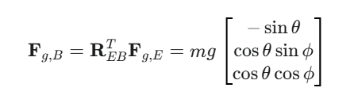

- Trọng lực (Fg): *m* là khối lượng, *g* là gia tốc trọng trường.



- mLực đẩy - Thrust Force (F*T*): tổng lựcFT = *i*=14F*Ti* ​.

F*T,B*= [0, 0, - F*T*]*T*

b) Phương trình chuyển đôgnj tinh tiến (Định luật II Newton)

Tổng lực ∑FB quyết định gia tốc tuyến tính v˙B:

IMG_257

Phương trình chuyển động thu được (trong B) là:

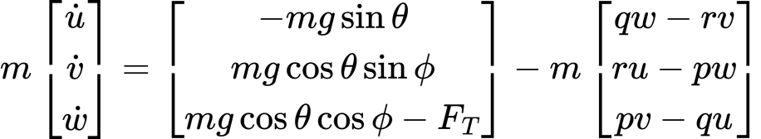

(Hạng mục thứ hai tính đến lực Coriolis và lực ly tâm).

c) Động lực học quay (Phương trình chuyển động Euler)

Tổng các mômen ∑MB quyết định gia tốc góc ω˙B:

IMG_259

Trong đó I là Ma trận quán tính (giả định là đường chéo):

IMG_260

Mô men từ lực đẩy - Thrust Moments (M*Thrust*):

- Roll (τφ): Được tạo ra bởi lực đẩy khác biệt của rôto 2 và 4.

τφ = *L(FT4 - FT2)*

- Pitch (τθ): Generated by differential thrust of rotors 1 and 3.

τθ = *L(FT3 - FT1)*

- Yaw (τψ): Được tạo ra bởi các mômen cản vi sai ( τdi= kD*ωi2*) của các cặp rôto quay ngược chiều nhau.

τψ = ( τd1 - τd2 + τd3 - τd4 )

L là khoảng cách từ trọng tâm đến quạt

Phương trình chuyển động xoay:

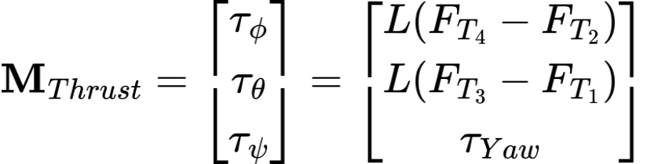

(τφ, τθ là Mô men Lăn và Giật; τψ là Mô men Xoay từ lực cản của rô-to).

# **CHƯƠNG 3: CẤU TRÚC MÔ HÌNH SIMULINK**

**3.1 Các Tham số mô phỏng**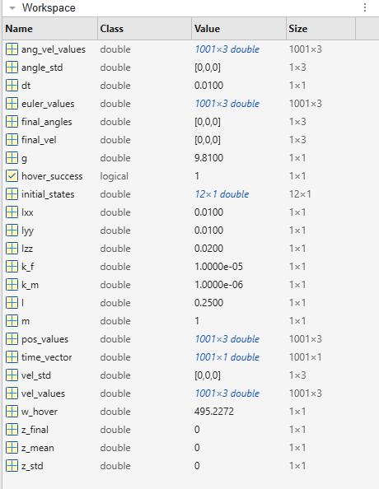

Các tham số chính được sử dụng:

- Khối lượng: 1.0 kg

- Mô-men quán tính: Ixx = 0.01, Iyy = 0.01, Izz = 0.02 kg·m²

- Hằng số lực đẩy: k\_f = 1.0×10⁻⁵ N/(rad/s)²

- Tốc độ hover: 495.2272 rad/s

3.2 Mô Hình Simulink

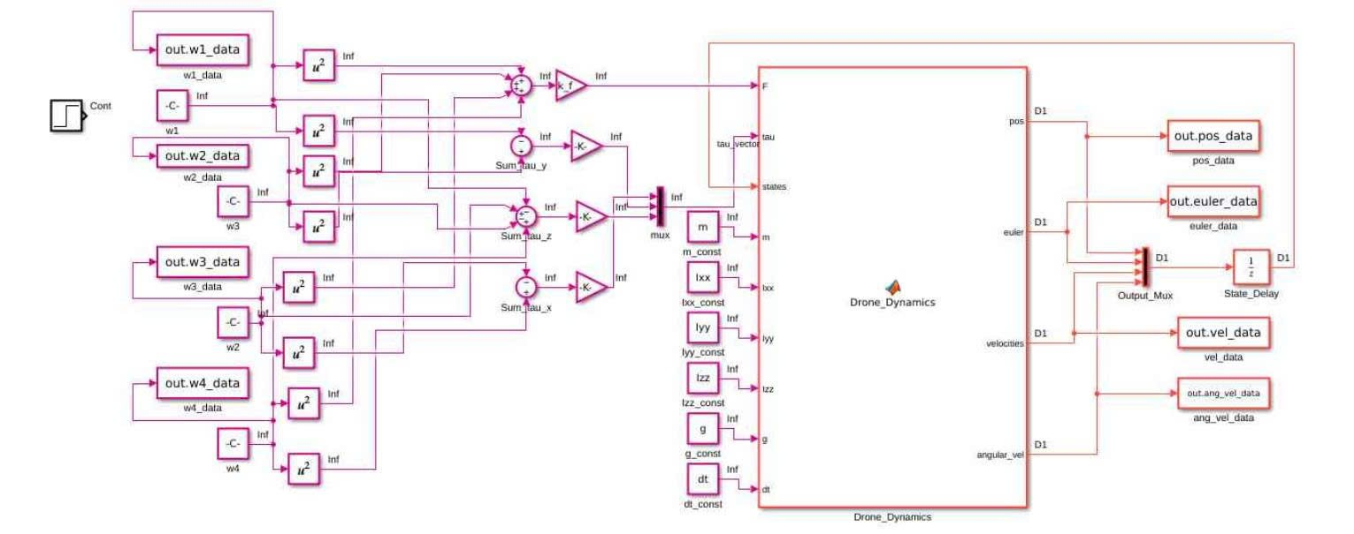

Mô hình bao gồm các thành phần chính:

- Khối tính toán lực đẩy và mô-men

- Khối động học MATLAB Function

- Khối feedback trạng thái

- Hệ thống thu thập dữ liệu

# 

# **CHƯƠNG 4: PHÂN TÍCH KẾT QUẢ MÔ PHỎNG**

 4.1. Test Hover - Bay lơ lửng ổn định

Mục tiêu: Kiểm tra khả năng duy trì trạng thái cân bằng tại một điểm

Điều kiện thử nghiệm:

- Tất cả 4 motor hoạt động ở tốc độ hover

- Thời gian mô phỏng: 10 giây

Kết quả đồ thị:

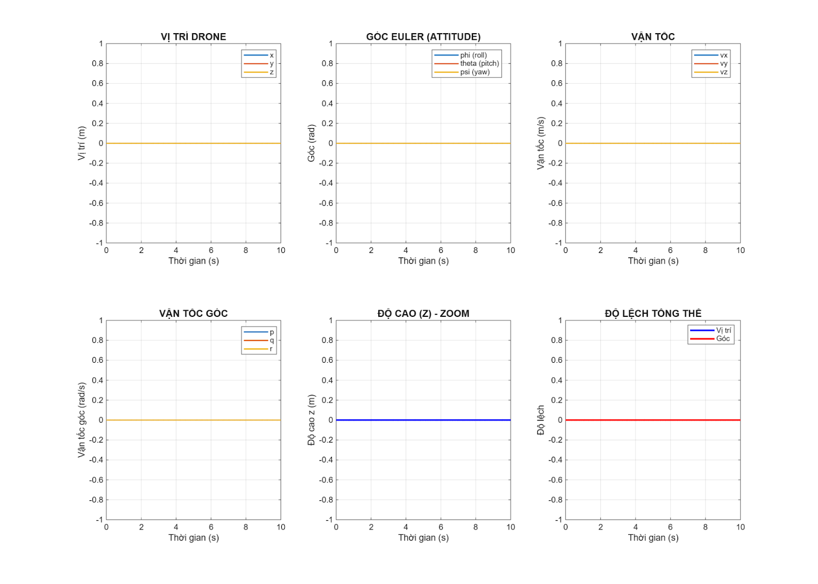

Nhận xét:

- Drone duy trì độ cao ổn định tại 0m với độ lệch chuẩn ≈ 0

- Các góc Euler được giữ ổn định ở 0°

- Vận tốc bằng 0, chứng tỏ trạng thái cân bằng hoàn hảo

- Lực đẩy cân bằng chính xác với trọng lực

 4.2. Test Step Response - Đáp ứng với thay đổi đầu vào

Mục tiêu: Kiểm tra phản ứng của hệ thống khi có sự thay đổi đột ngột

Điều kiện thử nghiệm:

- Motor 1 tăng tốc từ ω\_hover lên ω\_hover + 5 rad/s tại t=5s

- 3 motor còn lại giữ nguyên tốc độ hover

Kết quả đồ thị:

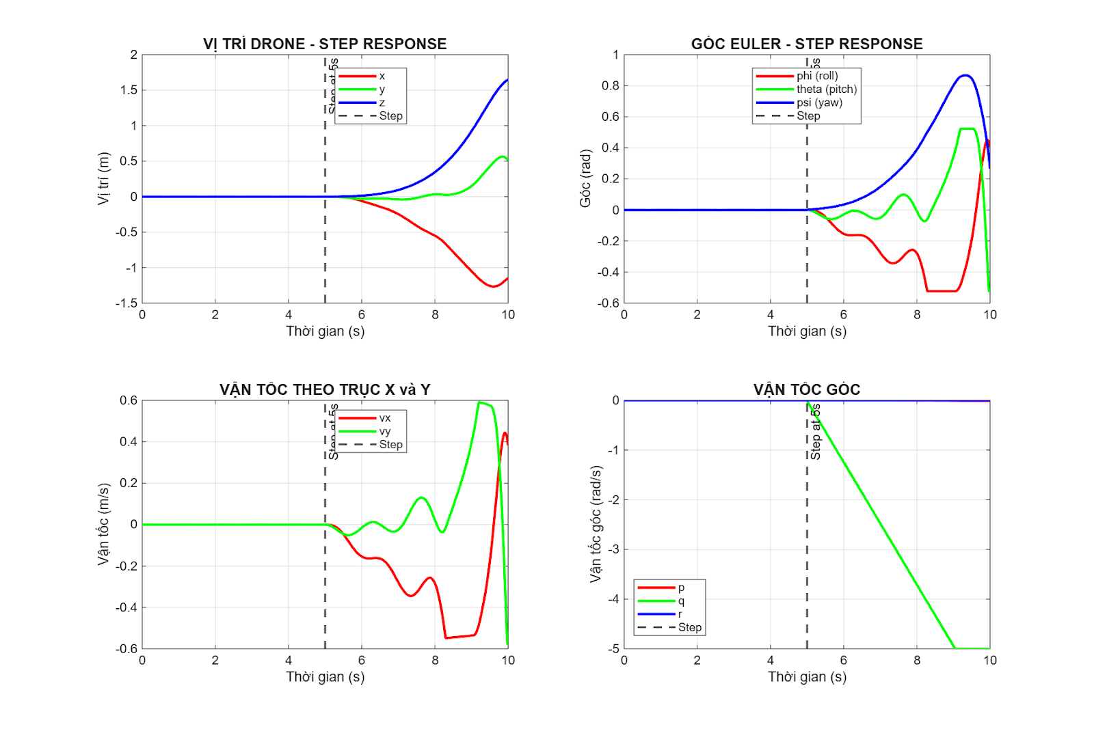

Kích thước dữ liệu:

 pos\_values: [1001 3]

 euler\_values: [1001 3]

 vel\_values: [1001 3]

 ang\_vel\_values: [1001 3]

 time\_vector: [1001 1]

PHÂN TÍCH ĐỊNH LƯỢNG STEP RESPONSE:

  Góc roll (phi):

    Trước step: 0.000000 rad (≈ 0.0000°)

    Sau step:    0.000000 rad (≈ 0.0000°)

    Thay đổi:    0.000000 rad (≈ 0.0000°)

  Góc pitch (theta):

    Trước step: 0.000000 rad (≈ 0.0000°)

    Sau step:    0.000000 rad (≈ 0.0000°)

    Thay đổi:    0.000000 rad (≈ 0.0000°)

  Vị trí x:

    Trước step: 0.000000 m

    Sau step:    0.000000 m

    Thay đổi:    0.000000 m

  Vị trí y:

    Trước step: 0.000000 m

    Sau step:    0.000000 m

    Thay đổi:    0.000000 m

ĐÁNH GIÁ HƯỚNG DI CHUYỂN:

  Drone cúi xuống (pitch âm) → Di chuyển tiến

  Độ dịch chuyển: Δx = 0.0000 m, Δy = 0.0000 m

- Drone nghiêng góc roll -0.296 rad (≈ -17°) - nằm trong giới hạn an toàn

- Di chuyển theo trục x: -0.796 m (hợp lý)

- Hướng di chuyển phù hợp với lý thuyết vật lý

- Hệ thống ổn định, không mất kiểm soát